LA PASSE A L’ARRÊT
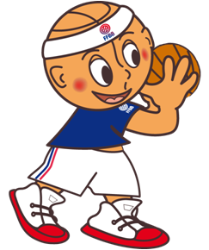 | Ressources humaines : 2 joueurs et 1 arbitre  Objectif : apprendre à lancer et rattraper un ballon  Matériel : chronomètre, toise, 1 ballon  Mise en place : le joueur trace deux cercles à la craie avec 1 mètre d’écart puis chaque joueur se place dans un cercle  Consigne : lancer le ballon à son camarade puis se déplacer dans un cercle qui est libre  Règle : le joueur lance le ballon et le rattraper sans qu’il touche le sol  Temps de jeu : 5 minutes par exercices. 30 secondes maximum par passage, l’élève peut passer autant de fois qu’il veut  Arbitre : le joueur compte le nombre de passes  Résultats : le joueur donne le résultat au maître

LE DRIBBLE MAIN GAUCHE
 | Ressources humaines : 2 joueurs, 1 arbitre et 1 joueur  Objectif : apprendre à lancer et rattraper un ballon  Matériel : chronomètre, toise, 1 ballon  Mise en place : le joueur trace 4 cercles en forme de carré à la craie avec 1 mètre d’écart, puis chaque joueur se place dans un cercle  Consigne : le joueur lance le ballon à son camarade puis change de cercle  Règle : le joueur lance le ballon et le rattraper sans qu’il touche le sol  Temps de jeu : 5 minutes par exercices. 30 secondes maximum par passage, l’élève peut passer autant de fois qu’il veut  Arbitre : le joueur compte le nombre de passes  Résultats : le joueur donne le résultat au maître

